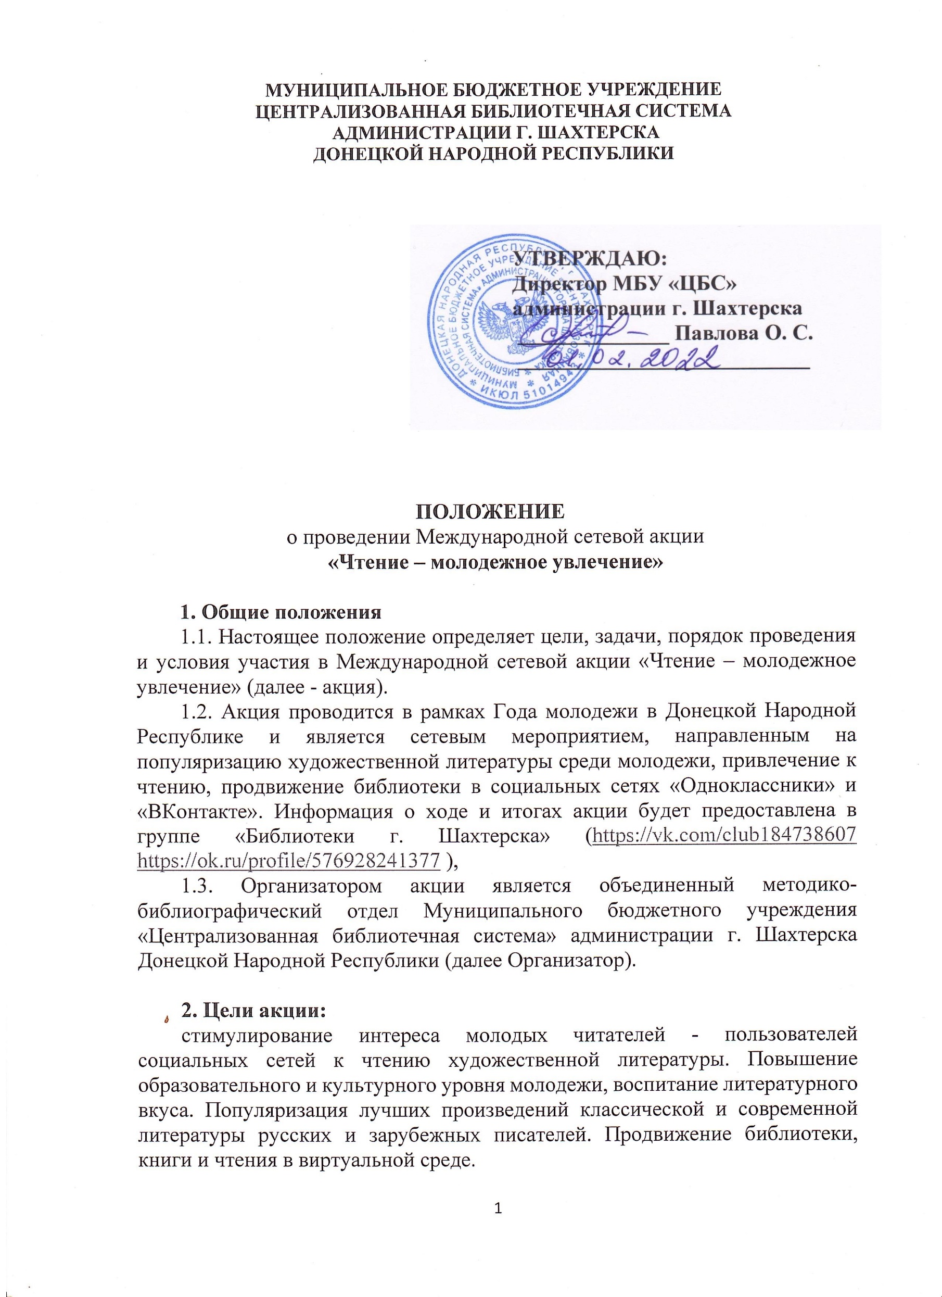

3. Задачи акции:
наполнение виртуальной среды информацией о лучших произведениях классической и современной художественной литературы. Привлечение внимания к деятельности библиотеки в социальных сетях. Развитие партнерских связей между учреждениями культуры ДНР, ЛНР и РФ.

4. Участники акции:
Участником акции может стать любой человек от 14 лет и старше, вне зависимости от места жительства и профессиональной деятельности, поддерживающий цели и задачи мероприятия.

5. Сроки проведения акции:
5.1. Акция проводится с 1 февраля по 15 апреля 2022 года.
5.2. Прием заявок от участников осуществляется до 1 апреля 2022 года включительно.

6. Условия и порядок проведения акции:
6.1. Участники акции должны выполнить следующие условия:
- стать подписчиками групп «Библиотеки г. Шахтерска» в социальной сети «Вконтакте» https://vk.com/club184738607 или «Одноклассники» https://ok.ru/profile/576928241377;
- сделать репост записи об акции «Чтение – молодежное увлечение» из сообщества «Библиотеки г. Шахтерска» в социальных сетях «Одноклассники» или «ВКонтакте»;
- разместить в социальной сети «Одноклассники» или в «ВКонтакте» (на личной странице или на странице вашего учреждения) информацию о книге, которую вы хотите порекомендовать молодым читателям (указать автора, название и краткое описание произведения). Можно разместить текстовую информацию или видеоролик где молодые читатели библиотеки от 14 до 35 лет расскажут о своей любимой книге или прочтут отрывок из нее (в публикации указать имя и возраст читателя, автора, название и краткое описание произведения).
Для лучшего восприятия текста можно использовать любой иллюстративный материал (фото авторов, обложки и иллюстрации книг), а также видео и аудио материалы.
- публикация должна сопровождаться хэштегом:
#Чтение_молодежное_увлечение#МБУЦБС_Шахтерск_ДНР ;
- при публикации любых материалов об акции участник обязуется упоминать, что ее официальным организатором является объединенный методико-библиографический отдел МБУ «Централизованная библиотечная система» администрации г. Шахтерска Донецкой Народной Республики.
6.2 Участник информирует Организатора об участии в акции, присылая заявку (Приложение 1) в личные сообщения группы «Библиотеки г. Шахтерска» в социальной сети «Вконтакте» https://vk.com/club184738607 или «Одноклассники» https://ok.ru/profile/576928241377 .

7. Подведение итогов акции:
7.1 Итоги акции подводятся по материалам, предоставленным участниками.
7.2 Участники, выполнившие все условия акции, получают электронные дипломы не позднее 15 апреля 2022 года в личные сообщения.
7.3. Информация об итогах будет размещена в официальной группе организатора акции.

8. Контакты организатора:
Центральная городская библиотека
МБУ «ЦБС» администрации г. Шахтерска Донецкой Народной Республики
286200, ДНР, г. Шахтерск, м-н Журавлевка, д. 2
e-mail: bibliograf.shakhtersk@bk.ru
«Вконтакте» https://vk.com/club184738607
«Одноклассники» https://ok.ru/profile/576928241377

Приложение 1
Заявка на участие в Международной сетевой акции
«Чтение – молодежное увлечение»

- Страна:

- Область (край, республика):

- Населенный пункт (город, полное наименование района, села):

- Фамилия, имя, отчество участника и название организации от имени которой он участвует в акции (для оформления диплома):

- Возраст участника акции:

- Активная ссылка на публикацию в социальных сетях:

Активная ссылка – это ссылка, при нажатии на которую происходит переход на вашу публикацию. Прежде чем отослать заявку, убедитесь, что ссылка ведет на вашу публикацию.

